**Rapport d’application de fin de**

**Formation**

Technicien spécialisé en développement informatique

***COMPLEXE DE FORMATION HAY RIAD – RABAT***

***********************************************************************************

**Réalise par :** Louzi Redouane ET Caoui Issam

**Encadré par :** Mme . Naciri

**\*\*\*\*\*\*\*\*\*\*\*\*\*\*\* ** Sujet \*\*\*\*\*\*\*\*\*\*\*\*\*\*\*\*\*\*\*\*\***

Développement d’une application de gestion d’une banque

Dédicace

*A nos parents, qui nous a élevée, qui nous a toujours dirigée vers le chemin de la réussite, qui nous a soutenue dans toutes nos aventures, qui nous a donné l’énergie d’avancer dans la bonne direction. On ne les remerciera jamais assez pour tous leurs efforts quotidiens, que Dieu leurs procure santé et longue vie. Amen !*

Remerciement

*On rend grâce au Bon Dieu de nous avoir donné la force et le courage jusqu’à ce jour.*

*Nos remerciements vont tout droit à nos encadreurs Mme Naciri Et Mme Imami Et Mme Fourka pour leur suivi et leur aide.*

*On remercie également nos familles et nos proches pour leurs aides, conseils et soutiens aux moments propices.*

*Nos remerciements s’adressent à nos chers amis qui me procurent beaucoup de joies et de sympathies.*

*Enfin, merci à tous ceux qui, de près ou de loin, nous ont épaulée durant ma jeunesse et mes études.*

# Table des matières

*Dédicaces .............................................................................................................................. I*

*Remerciements ..................................................................................................................... II*

*Introduction ..........................................................................................................................................1*

*Chapitre 1 : Analyse des besoins et spécifications ........................................................................2*

*I.1 Besoins et spécifications ..................................................................................................... 2*

*Chapitre 2 : Modélisation ....................................................................................................................3*

*II.2.3 Diagrammes de cas d’utilisation ................................................................................... 4*

*II.2 Diagramme de classes ...................................................................................................... 7*

*II.3 Diagrammes de séquence ................................................................................................ 8*

*II.3.1 Diagramme de séquence du scénario « création de compte » ................................ 8*

*II.3.2 Diagramme de séquence du scénario « consulter son solde » ................................ 9*

*II.3.3 Diagramme de séquence du scénario « effectué un virement » .............................. 10*

*Conclusion et Perspectives ..............................................................................................................11*

*Annexe ................................................................................................................................................ IV*

*Présentation de l’application ...................................................................................................... V*

1. *Premier lancement de l’application .................................................................................. V*
2. *Accueil ................................................................................................................................. VI*
3. *Création de compte ............................................................................................................ IX*
4. *Modification d’un compte ................................................................................................ XIV*
5. *Effectuer un dépôt ............................................................................................................ XV*
6. *Effectuer un retrait ........................................................................................................... XVII*
7. *Effectuer un virement .................................................................................................... XVIII*

# Introduction

Dans un monde de plus en plus moderne, disposer d’un compte bancaire est nécessaire pour sécuriser son argent, percevoir un salaire, une allocation ou faire des achats, payer son loyer ou ses factures... En ouvrant un compte bancaire, vous pouvez disposer d’une multitude de solutions pour gérer votre argent au quotidien en toute sécurité.

Aujourd’hui avec la vulgarisation d’Internet, il est désormais facile de consulter son solde, d’effectuer des virements, d’imprimer un RIB, de commander un chéquier, de consulter l’historique des mouvements sur son compte, sans se déplacer dans une agence. En effet, avec un simple accès à distance, il est possible d’effectuer des opérations courantes en toute autonomie et avec une relative sécurité. C’est pourquoi dans le cadre de mon stage de fin de licence en informatique, j’ai opté pour le développement d’une application Web bancaire offrant les fonctionnalités suivantes :

* Création de compte
* Modification de compte
* Avoir un crédit
* Virement de liquidité

La suite du document est organisée en 3 chapitres :

Le **chapitre 1** présente les besoins et les spécifications techniques et fonctionnelles de l’application, le **chapitre 2** donne une présentation des différents diagrammes modélisant l’application développée, la dernière partie est consacrée à la conclusion aux perspectives des travaux réalisés.

# Chapitre 1 : Analyse des besoins et spécifications

Comme annoncé précédemment, l’application à développer est dédiée à la gestion bancaire. Dans ce chapitre les besoins et les spécifications auxquels elle doit répondre sont présentés.

## I.1 Besoins et spécifications

Un système de gestion de compte bancaire est un système qui supporte la gestion automatique des clients et leurs comptes. Les différentes fonctionnalités de l’application sont données ci-après.

### I.1.1 Fonctionnalités de base

Après analyse d’un document décrivant les tâches relatives à la gestion bancaire, les opérations élémentaires suivantes ont été recensées :

* Création de compte pour un nouveau client (ou existant),
* Modification d’un compte existant,
* Suppression d’un client et de ses comptes,
* Modification des informations d’un client,
* Demander un crédit,
* Virement d’argent d’un compte client vers un autre

# 

# Chapitre 2 : Modélisation

Ce chapitre présente les différents diagrammes UML intervenus dans le développement de notre application. Le langage de modélisation UML (Unified Modeling Language) est celui qui a été choisi en raison de la place prépondérante qu’elle occupe dans le génie logiciel. En effet, UML est le langage consensuel qui est adopté dans la plupart des projets de construction de système logiciel. C’est une notation graphique destinée à la création de modèles orientés objet en vue de conception et de l’analyse des systèmes.

Les différents diagrammes utilisés sont : les diagrammes de cas d’utilisation, les diagrammes de classes, les diagrammes de séquence et les diagrammes de déploiement. Ci-dessous, les différentes étapes de la modélisation avec les diagrammes utilisés.

## II.2.3 Diagrammes de cas d’utilisation

Le développement d’un nouveau système ou l’amélioration d’un système existant doit répondre à un ou plusieurs besoins. Le maître d’ouvrage, c'est-à-dire celui qui demande la création du logiciel, n’est généralement pas un informaticien. Il lui faut donc un moyen simple d’exprimer ses besoins. C’est le rôle des **diagrammes de cas d’utilisation** que de permettre l’expression des besoins de l’utilisateur de façon beaucoup plus simple. Ils permettent de recenser les principales fonctionnalités du système.

Les diagrammes de cas d’utilisation sont composés d’**acteurs** et de **cas d’utilisation**. Un **acteur** est un utilisateur, humain ou non, du système qui est doté d’un nom qui correspond à son rôle. Un **cas d’utilisation** est une manière spécifique d’utiliser le système. Il permet de décrire ce que le futur système devra faire, sans spécifier comment il le fera.

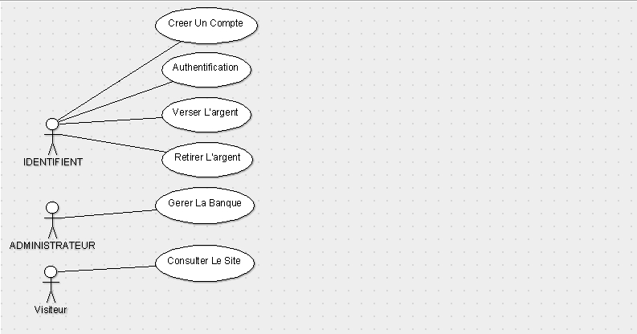

*Diagramme 1 : c*as d’utilisation générale

La section suivante présente une modélisation des différents concepts utilisés dans les scénarii précédents.

### II.2 Diagramme de classes

Il s’agit d’une vue statique du système, autrement dit, les concepts du domaine qui seront manipulés à l’intérieur du système et leur relations les uns aux autres. Le diagramme de classes est le diagramme le plus important dans une conception orientée objet. Alors que le diagramme de cas d’utilisation montre le système du point de vue des acteurs, le diagramme de classes en montre la structure interne. La figure du diagramme 2 représente le diagramme de classe de l’application. La multiplicité des outils de modélisation utilisés au cours des travaux est due aux forces et faiblesses de ces derniers. En effet, il est parfois plus pratique d’utiliser un outil pour un diagramme donné tandis que le même outil est très limité pour modéliser un autre type de diagramme.

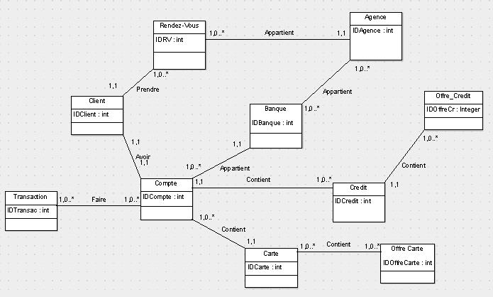

Diagramme 2 : *diagramme de c*lasses

Le Client possède une Adresse et chaque Adresse appartient soit à un Client soit à une Agence. Une Agence possède un ou plusieurs Clients, mais un Client appartient à une seule Agence. Le Client peut posséder plusieurs comptes mais un compte appartient à un seul Client. Un compte appartient à un seul type de compte mais un même type de compte est présent dans plusieurs comptes différents.

### II.3 Diagrammes de séquence

Un diagramme de séquence indique l’interaction entre plusieurs acteurs. Les schémas suivants représentent dans chaque cas les diagrammes de séquences. Ils ont été réalisés avec l’outil Visual Paradigme [15].

#### II.3.1 Diagramme de séquence du scénario « création de compte »

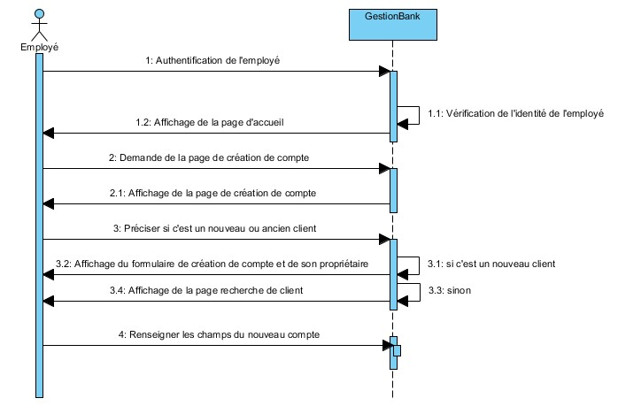

*Diagramme 3 : création de compte*

#### II.3.2 consulter son solde »

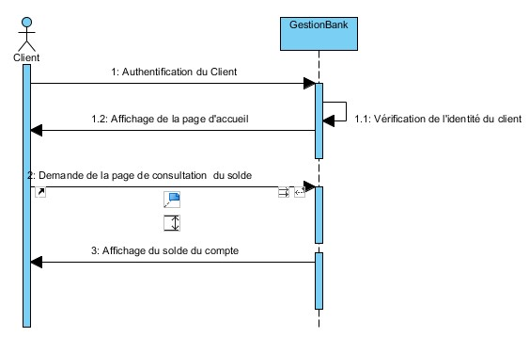

*Diagramme 4 : consulter son solde*

#### II.3.4 effectuer un virement »

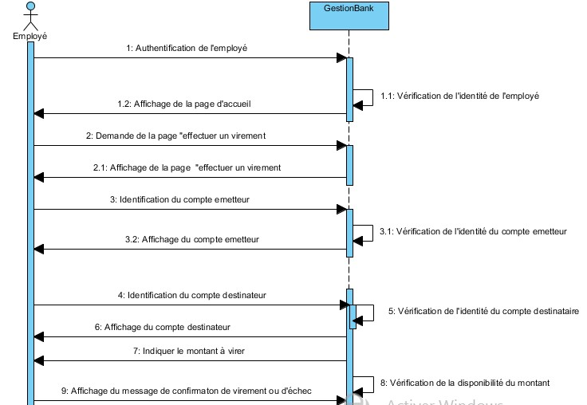

*Diagramme 6 : effectuer un virement*

# Conclusion et Perspectives

***Le projet a consisté au développement d’une application permettant de gérer les activités bancaires. En effet, de plus en plus d’entreprises développent leurs systèmes sous forme d’applications Web permettant à leurs clients d’avoir accès aux services sans nécessairement se déplacer. L’utilisation de ce gère de systèmes est très répandue dans les secteurs de la bancaire et des assurances, du transport, de la santé, etc. Dans le cadre de ce projet, notre intérêt s’est porté sur le domaine bancaire en raison de la familiarité relative du grand public avec ce secteur. Cependant, la même démarche est facilement adaptable à tous les autres secteurs d’activités cités ci-dessus.***

***Ce projet a répondu à nos attentes aussi bien au niveau professionnel que relationnel. Il est notre premier pas dans l’ingénierie car j’ai pu réaliser une application depuis la phase d’émission des besoins, en passant par la modélisation du système jusqu’à sa réalisation technique et au test. On a beaucoup gagné en compétences en ce qui concerne les technologies ASP.NET, le domaine bancaire et l’interfaçage avec le monde extérieur.***

***A la suite de ces travaux, plusieurs points s’avèrent intéressants à explorer en vue d’améliorer l’application :***

* ***La création de comptes pour des sociétés ou entreprises ;***
* ***La possibilité pour un compte de posséder plusieurs propriétaires, c’est-à-dire le cas de compte joint qui n’a pas été pris en compte dans le modèle de départ ou encore les comptes des sociétés où il faut préciser ceux qui vont agir sur le compte***
* ***La création des alertes (par email ou par messages téléphoniques) par rapport au mouvement sur les comptes ;***
* ***La possibilité d’utiliser d’autres technologies Web avancées telles que les services Web pour assurer l’interopérabilité de l’application avec d’autres systèmes dans un environnement hétérogène.***

# Annexe

# Présentation de l’application

## 1. Premier lancement de l’application

Ce premier lancement nous redirige vers une page d’authentification, un formulaire qui permet de renseigner le nom d’utilisateur ainsi que son mot de passe pour accéder à l’application

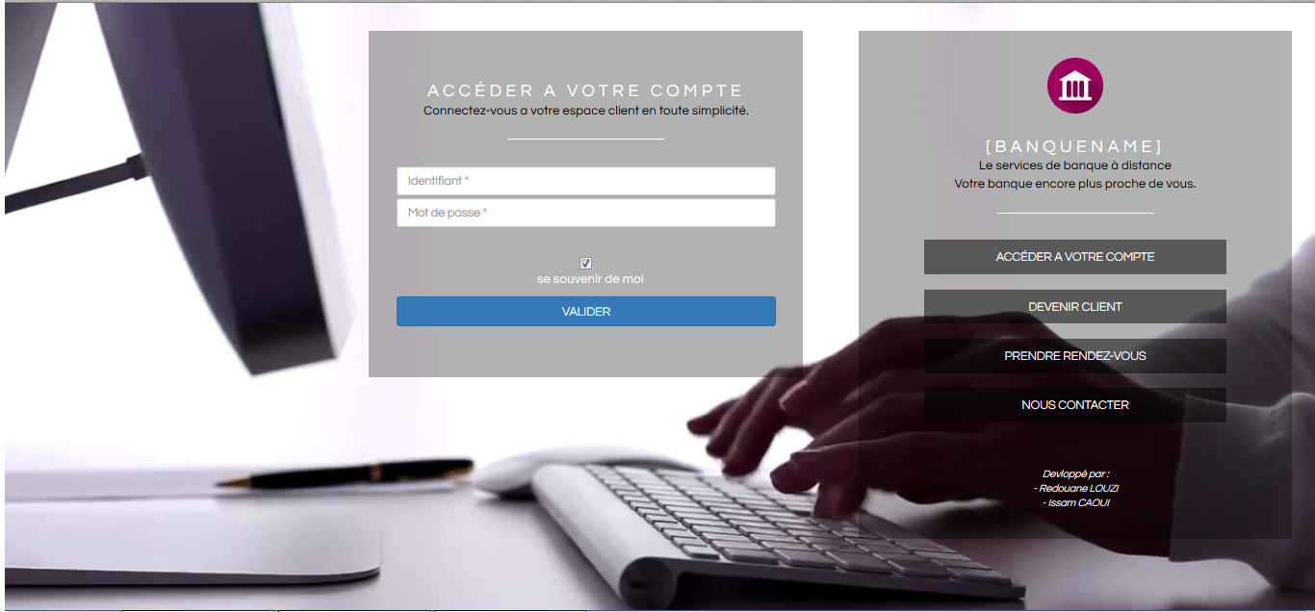

*Nous avons l’affichage de la page d’accueil si toute fois les informations fournies sont correctes, sinon on vous rédige vers une page d’inscription où tu peux devenir un client :*

**1**

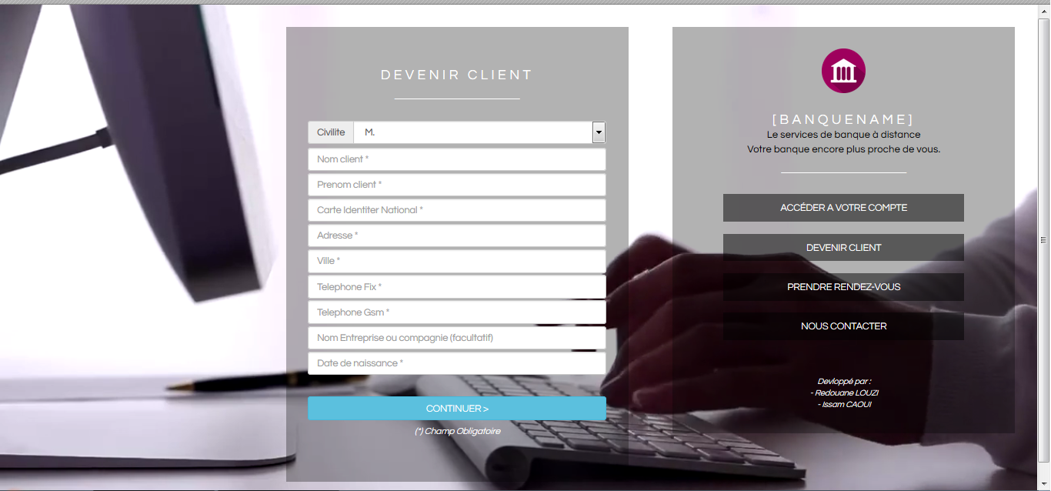

**2**

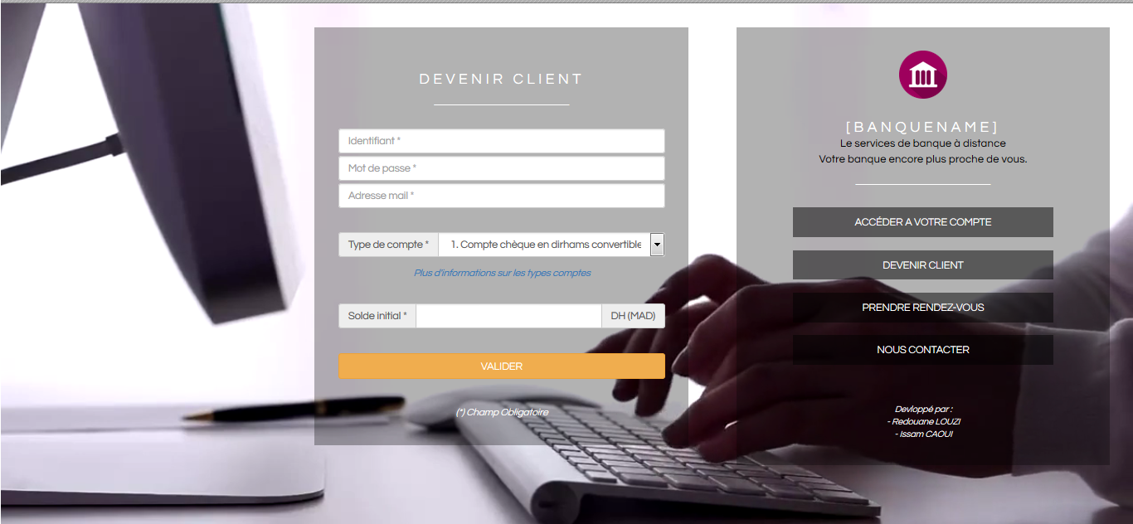

## 2. Service Clientèle

### 2.1. Rendez Vous

*Cette page vous permet de prendre un rendez-vous chez l’agence la plus proche de vous :*

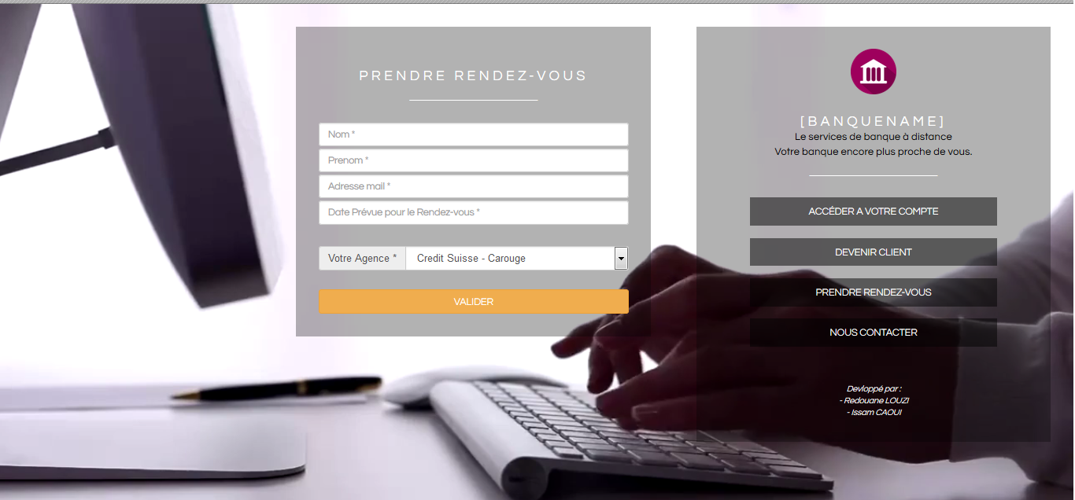

### 2.2. Contactez-Nous

*Cette page vous permet de contactez-nous en ligne, on vous répond dans ta boite email*:

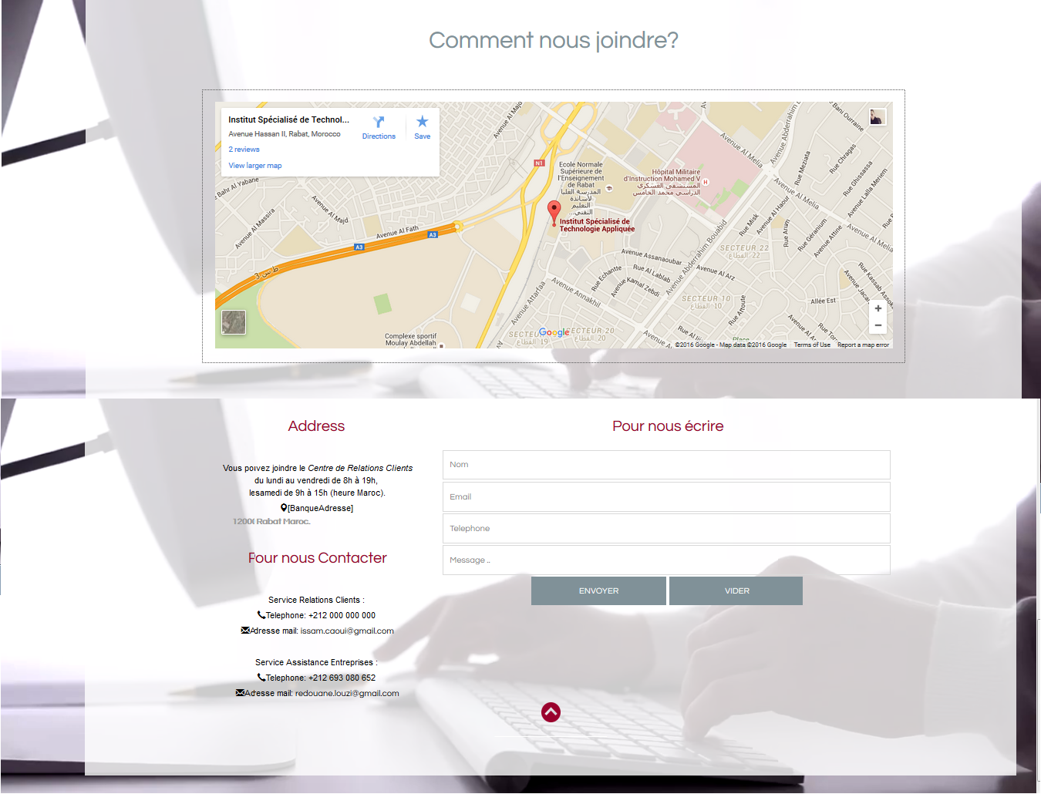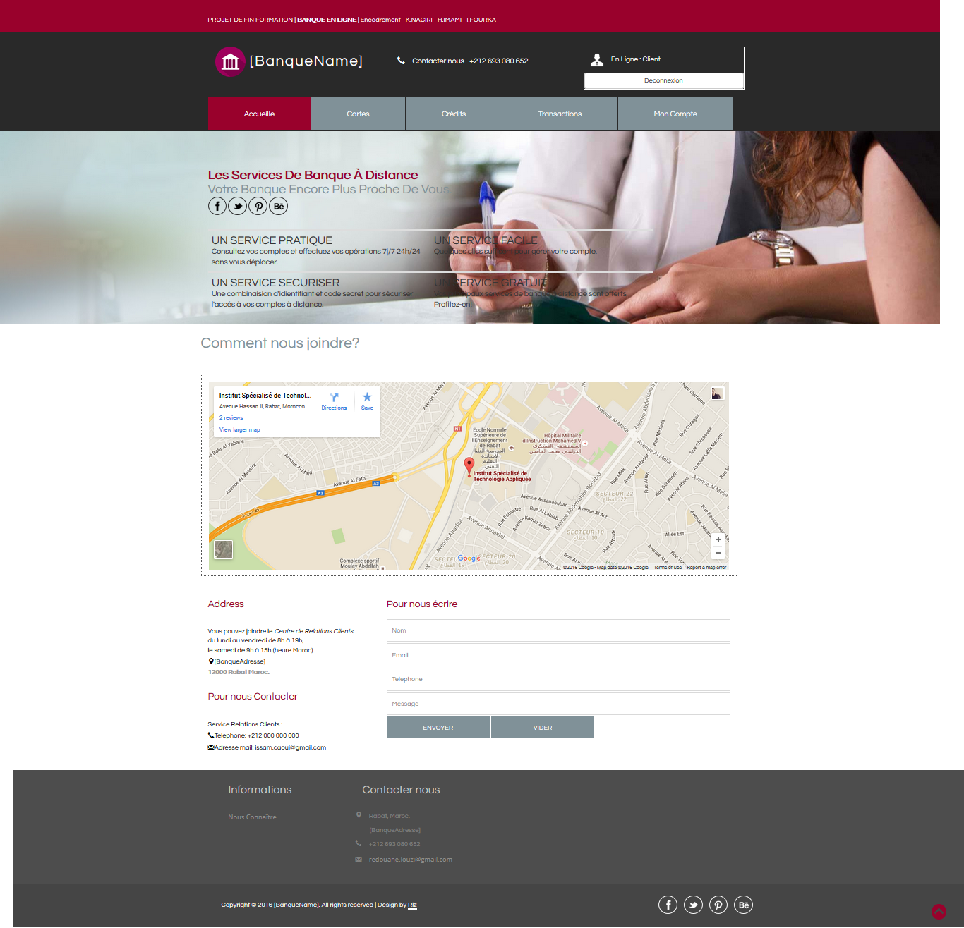

### 3. Accueil d’un client

*Un client à la possibilité de consulter ses cartes, ses crédits, ses transactions et son compte pour gérer ses informations :*



*Après l’authentification, le client peut consulter sa carte :*

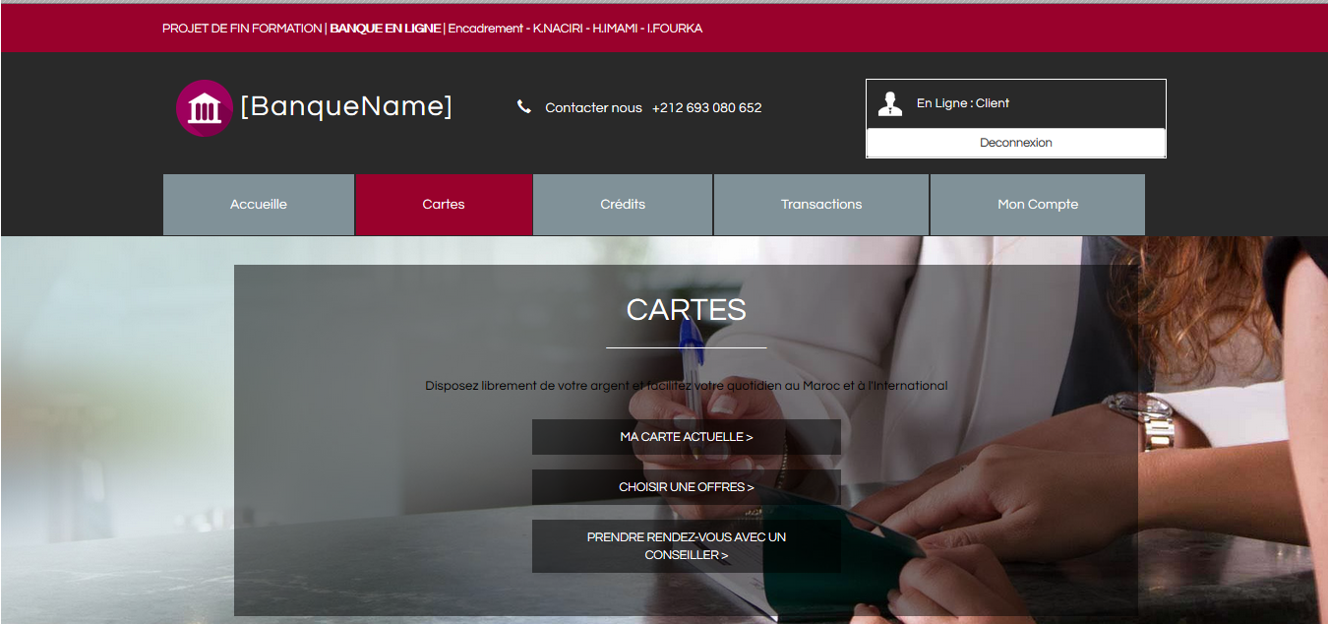

*Ainsi en cliquant sur Ma Carte Actuelle, il peut voir les informations sur la carte et consulter son solde :*

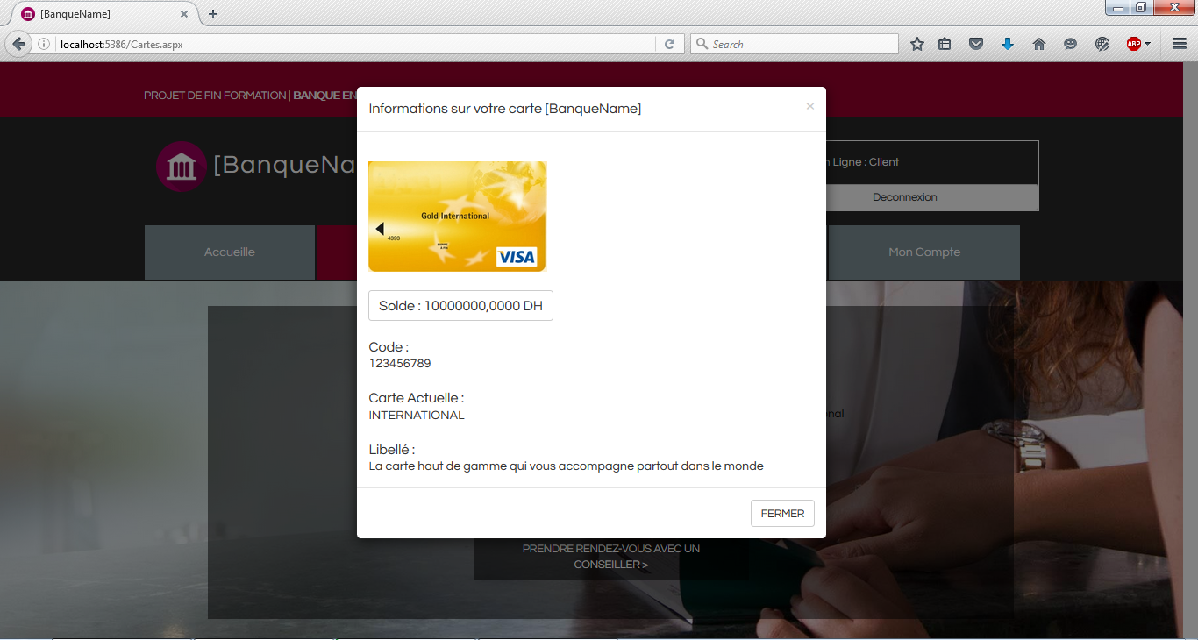

*En cliquant sur Choisir Une Offre, le client pour changer son offre de carte :*

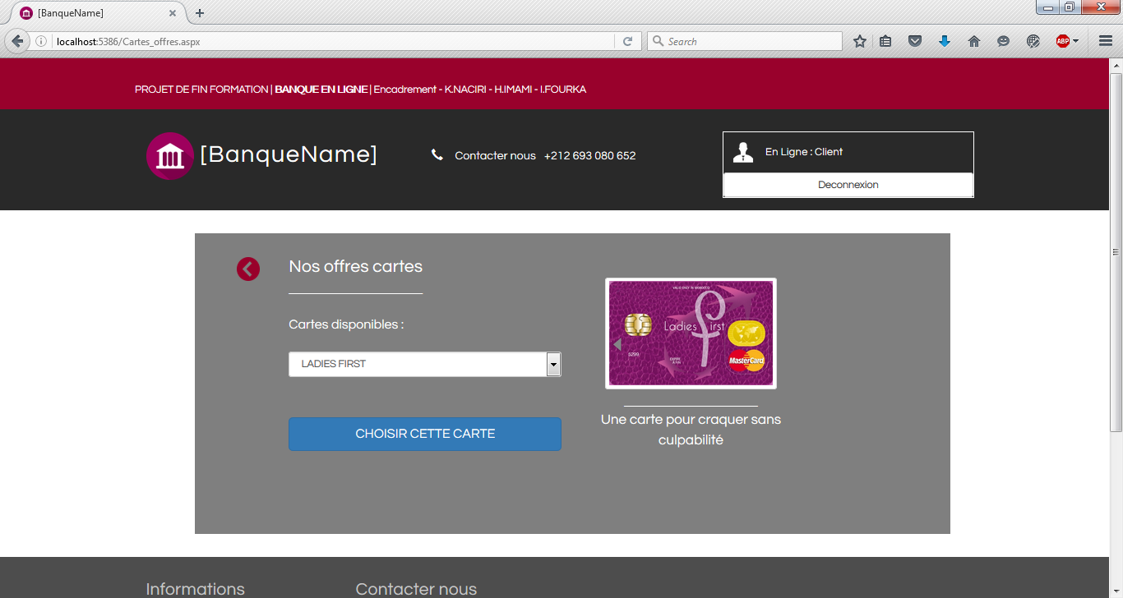

*Sur cette page un client peut demander un crédit :*

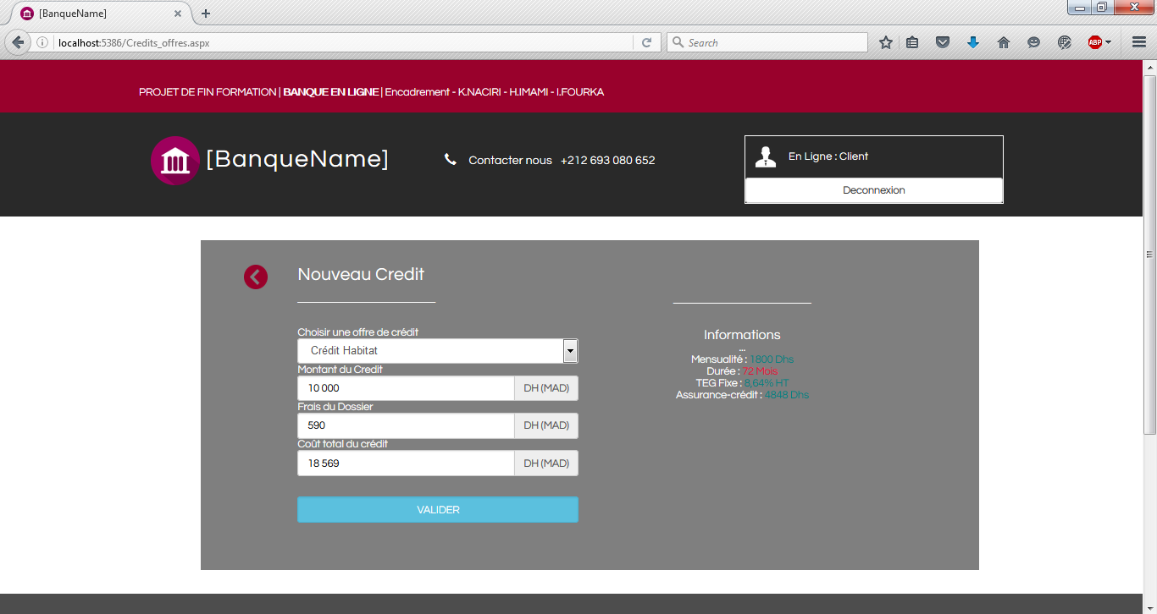

*Sur cette page un client peut effectuer une transaction :*

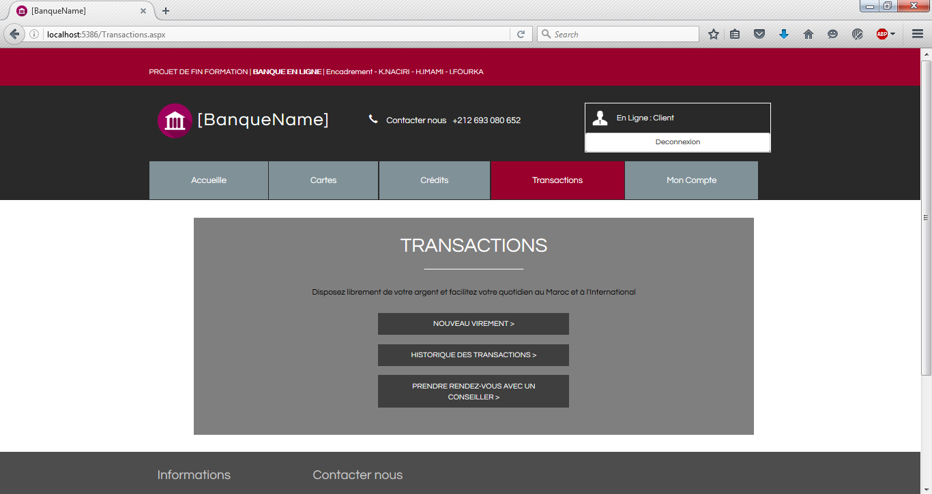

*Pour passer une transaction, il faut remplir ces informations dans cette page :*

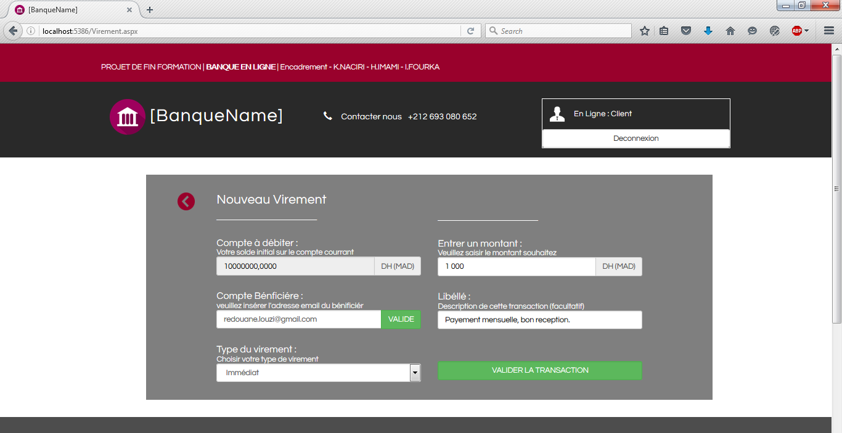

*En cliquant sur Historique Des Transactions, le client peut voir la liste des transactions passé :*

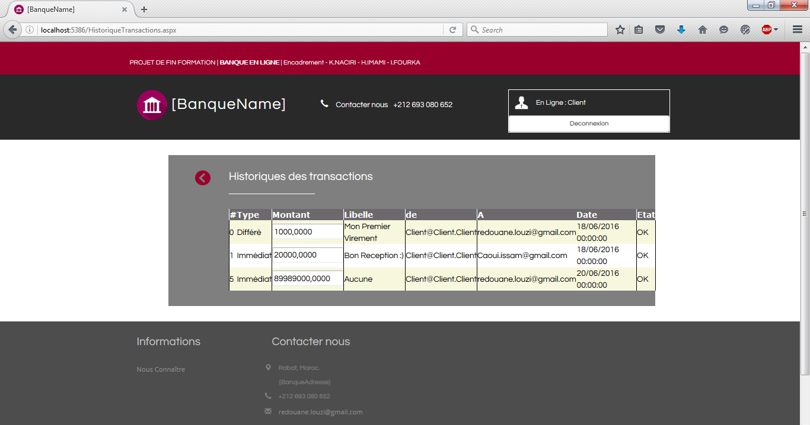

*Dernièrement, le client peut gérer ses informations depuis cette page :*

